**Carrera: Técnico en Ingeniería de Desarrollo de Software fecha: 3/10/2025**

**Modulo: Aplicación De Metodologías Agiles y Control De Calidad De Software. -**

**Facilitador: Lic. Heber Ernesto Mijango Vásquez.**

**Nombre del estudiante**: Johnsy José Alvarado Mena. Grupo DSW22

**Indicaciones:** realice las siguientes actividades practicas

* Creará un documento Word con su nombre y apellido.
* Subiera el documento en formato Word en el espacio de tema 10 evaluación practica 2.
* Las capturas de pantalla tienen que distinguirse el código, nombre de pc, usuario y nombre suyo.
* El repositorio debe estar con su nombre.
* Intento de copia se anula el examen en ambos documentos parecidos.

**Parte I (50%)**

El dueño de un auto-lote llega a su empresa y le pide que le desarrolle el siguiente sistema, donde alquila, compra y vende vehículos, es el caso que quiere un sistema donde pueda agregar o guardar sus vehículos, que son tipo sedán, y pickup. Es el caso que el dueño del auto-lote quiere que le desarrollen un software para que el pueda vender, comprar, vehículos en el sistema y también poder alquilarlos.

Para el área de la venta del vehículo quiere que, quien le compre un carro llene un formulario de registro de datos personales y los del vehículo que vio en el sistema.

Para el área de compras quiere un sistema que le guarde los datos del vehículo que compra así como los del vendedor.

Además, quiere otra función que es de alquiler de vehículos donde la persona que lo va alquilar llenara un formulario con datos personales y datos del vehículo que alquilara, así como la fecha de salida, regreso y estado del vehículo etc.

En ambos casos los formularios llenaran todos lo datos del comprados, vendedor o alquiler de la persona y datos del o de los vehículos alquilados o vendidos.

Y le dice que este sistema lo usara el como dueño, sus empleados, su bodeguero y los clientes(compradores o vendedores) Se le pide:

• **Desarrolle la descripción técnica.**

1. El sistema que desarrollé se llama Sistema Auto-Lote. Su función es ayudar al dueño de un auto-lote a manejar la venta, compra y alquiler de vehículos tipo sedán y pickup.
2. El sistema tiene tres formularios principales:
3. Formulario de Venta: Permite registrar los datos del comprador y del vehículo que quiere comprar, incluyendo marca, modelo, tipo y precio.
4. Formulario de Compra: Permite registrar los datos del vendedor y del vehículo que se compra, incluyendo marca, modelo y precio de compra.
5. Formulario de Alquiler: Permite registrar los datos del cliente y del vehículo que va a alquilar, incluyendo las fechas de salida y regreso, así como el estado del vehículo.
6. El sistema está pensado para que lo puedan usar el dueño del auto-lote, los empleados, el bodeguero y los clientes, de manera que todos los registros queden organizados y fáciles de consultar.

• **Elabore las historias de usuario**

1. Como dueño del auto-lote, quiero poder registrar la venta de vehículos para llevar un control de lo que se ha vendido.
2. Como empleado, quiero registrar la compra de vehículos para mantener actualizado el inventario.
3. Como cliente, quiero alquilar un vehículo llenando mis datos y las fechas de uso para que quede registrado en el sistema.
4. Como bodeguero, quiero ver todos los vehículos registrados para saber cuáles están disponibles o en uso.
5. Como dueño, quiero que el sistema funcione desde cualquier dispositivo con navegador para poder usarlo sin depender de una instalación en mi computadora.

**Parte II (50%)**

Trabajar un repositorio remoto y se le pide lo siguiente:

Cree un repositorio con el nombre de examen-hebermijango(es eje. Ahí colocara su nombre) en GitHub

Creará una página web a base de código

Subirá la pagina a GitHub por medio de Git Modificará la página en tres versiones.

Para todo eso tomará captura de pantalla de cada paso que haga y eso lo guardar en un Word que subirá también a GitHub por medio de códigos.

**Importante en las capturas de pantalla tiene que notarse el correo y el repositorio creado con su nombre y correo.**

**Al trabajar en git las capturas deben mostrar su usuario (pc personal). Que identifique su nombre como su correo.**

**Si no aparece su nombre de pc, usuario y correo automáticamente pierde esta ponderación.**

**Capturas de la versión 1**

1. Creación del repositorio en este caso lo hice apurado ya que tenia la otra cuenta bloqueada y cree otra.

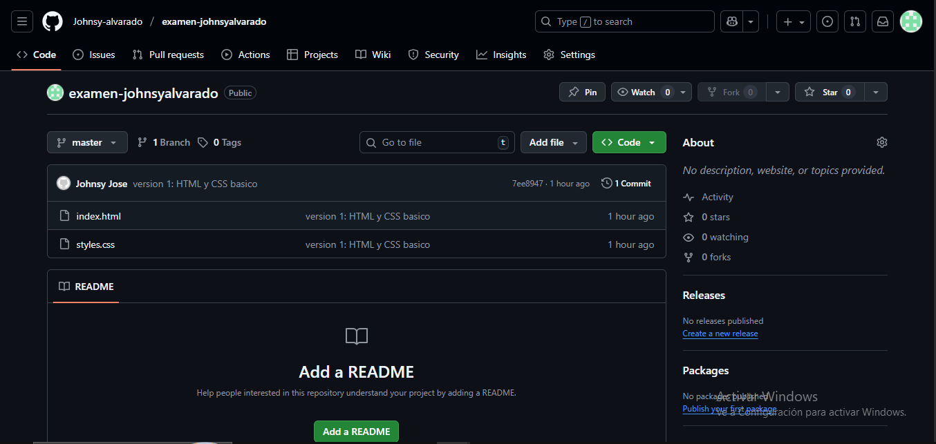

1. Inicializando en git

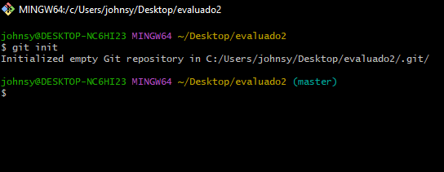

1. Mi usuario y correo

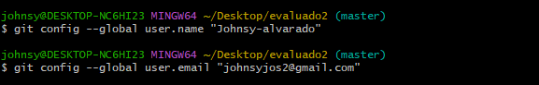

1. Agregar archivos

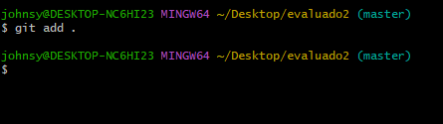

1. Primer commit

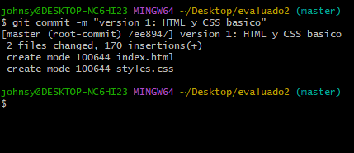

1. Conexión con el repositorio

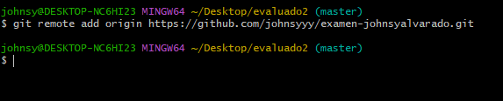

1. Subiendo a git

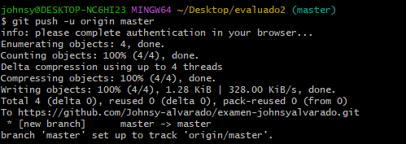

**Versión 2 de la pagina solo se agrego validación y mensajes de confirmación**

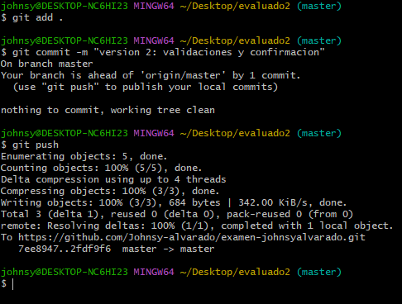

**Versión 3 diseño mejorado**

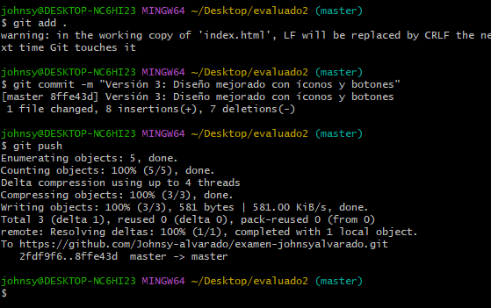

**Captura de que están las 3 versiones**

